

АДМИНИСТРАЦИЯ ВЕЛИКОУСТЮГСКОГО МУНИЦИПАЛЬНОГО ОКРУГА
ВОЛОГОДСКОЙ ОБЛАСТИ

ПОСТАНОВЛЕНИЕ

20.09.2024 № 2981

г. Великий Устюг

О выдаче разрешения на использование земель или земельных участков, государственная собственность на которые не разграничена, без предоставления земельного участка и установления сервитута

Рассмотрев заявление ПАО «Россети Северо-Запад» от 17.09.2024 и представленные материалы, в соответствии с главой V.6 Земельного кодекса Российской Федерации, постановлением Правительства Российской Федерации от 03.12.2014 № 1300 «Об утверждении перечня видов объектов, размещение которых может осуществляться на землях или земельных участках, находящихся в государственной или муниципальной собственности, без предоставления земельных участков и установления сервитутов», постановлением Правительства Вологодской области от 28.12.2015 № 1208 «Об утверждении порядка и условий размещения на территории Вологодской области объектов на землях или земельных участках, находящихся в государственной или муниципальной собственности, без предоставления земельных участков и установления сервитутов», руководствуясь статьями 33 и 38 Устава Великоустюгского муниципального округа Вологодской области,
ПОСТАНОВЛЯЮ:

1. Разрешить Публичному акционерному обществу «Россети Северо-Запад» (место нахождения: 196247, г. Санкт-Петербург, площадь Конституции, дом 3, литер А, помещение 16Н, основной государственный регистрационный номер в ЕГРЮЛ - 1047855175785) использование земель или земельных участков для размещения объекта, на который не требуется разрешение на строительство, с наименованием - «Линии электропередачи классом напря-жения до 35 кВ, а также связанные с ними трансформаторные подстанции, распределительные пункты и иное предназначенное для осуществления передачи электрической энергии оборудование».

2

Цель использования объекта - строительство ВЛ 6-0,4 кВ, ТП 6/0,4 кВ и установка ПУ в г. Красавино Великоустюгского МО (Делягина М.В. Дог.: № ВОЛ-01018-Э-У/24 от 18.04.24).
2. Характеристика земель или земельных участков согласно прилагаемой схеме: условный номер 35:10:0202026:ЗУ1 на кадастровом плане территории в границах кадастрового квартала 35:10:0202026, местоположение: Российская Федерация, Вологодская область, Великоустюгский муниципальный округ, г. Красавино, площадь 452 кв. м.
3. Срок использования земель или земельного участка – 7 лет.
4. Обязать Публичное акционерное общество «Россети Северо-Запад»:
а) использовать земельные участки в соответствии с действующим законодательством;
б) возвратить земельные участки в состояние и качество не хуже первоначального.
5. Действие решения о размещении объекта может быть прекращено:
а) если лицом, которому выдано решение о размещении объекта, подано в уполномоченный орган заявление о прекращении действия решения о размещении объекта на землях или земельном участке;
б) в случаях использования или неиспользования земель или земельного участка для целей, не предусмотренных решением о размещении объекта.

Глава
Великоустюгского муниципального округа И.А. Абрамов

Приложение
к постановлению администрации
Великоустюгского муниципального округа
от 20.09.2024 № 2981

СХЕМА
расположения земельного участка на кадастровом плане территории

Площадь земельного участка:ЗУ1=452 кв. м

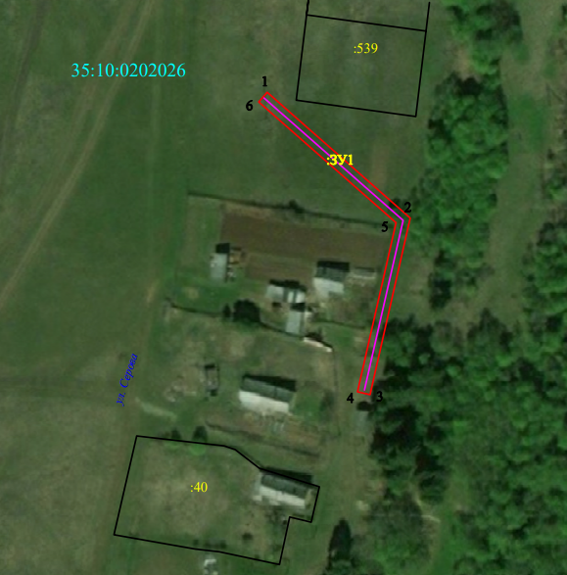
Система координат: МСК35, 5 зона

Условные обозначения:
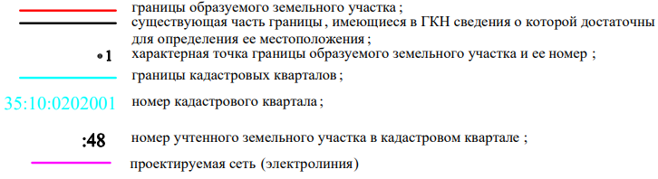

2

Обозначение характерных  точек границ | Координаты, м
Обозначение характерных  точек границ | X | Y
1 | 2 | 3
1 | 548320.28 | 5192560.56
2 | 548281.18 | 5192605.03
3 | 548226.34 | 5192592.51
4 | 548227.23 | 5192588.61
5 | 548279.75 | 5192600.60
6 | 548317.28 | 5192557.92

